Логопедические задания на период 12.05.2020 – 15.05.2020

Уважаемые ученики и их родители, напоминаю вам, что наши занятия носят рекомендательный характер, однако, если вам хочется поделиться своими успехами в выполнении заданий, вы можете присылать их на мою электронную почту elenakr-9@yandex.ru.
Форма обратной связи
На выбор:
- Сделанная по итогу работа (фотография)
- Процесс выполнения работы.
Берегите себя и своих близких!

- Начинаем наше занятие с выполнения пальчиковой гимнастики

https://youtu.be/MKM-oMgVqIQ
https://youtu.be/x6PK6RvaaiY

- «Определяем последовательность действий»
Рассмотри рисунок, прочитай описание ситуации и пронумеруй действия в правильной последовательности.

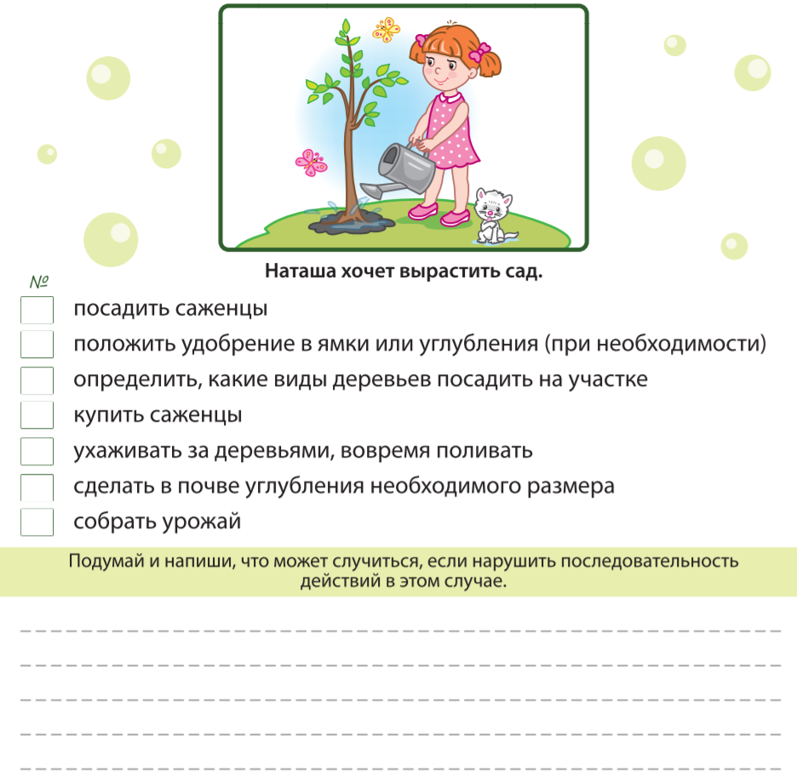

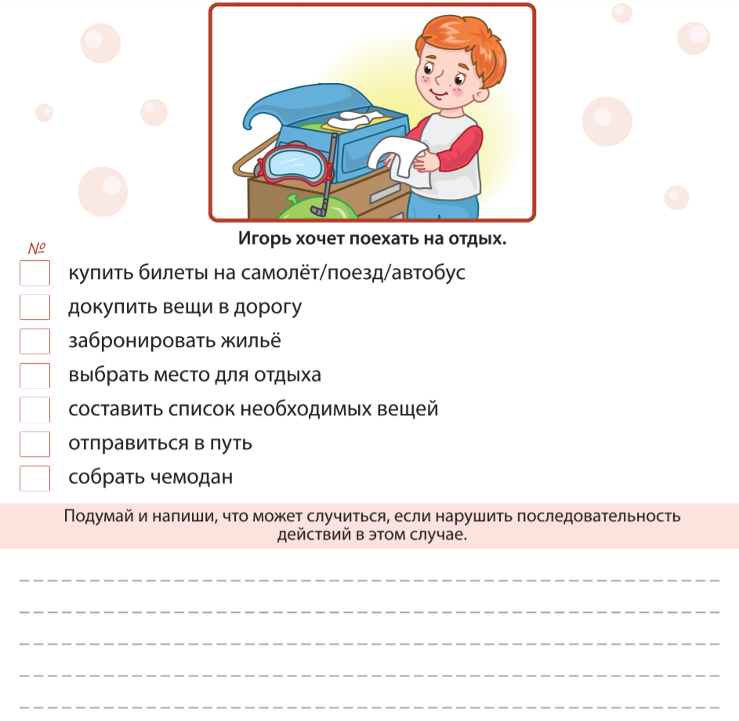

- Заполни пропуски. Напиши, кем для других являются члены твоей семьи.

